|  |  |
| --- | --- |
| Ngày 03 tháng 9 năm 2024 | **Họ và tên giáo viên: Nguyễn Văn Chiến**  **Tổ chuyên môn:Toán – Tin** |

TÊN BÀI DẠY:

# Chương IV: HỆ THỨC LƯỢNG TRONG TAM GIÁC VUÔNG

## Bài 1. TỈ SỐ LƯỢNG GIÁC CỦA GÓC NHỌN

Môn học/Hoạt động giáo dục: Toán; Lớp: 9

Thời gian thực hiện: 04 tiết (tiết 1,2,3,4)

### I. MỤC TIÊU

#### 1. Về kiến thức

- Nhận biết các tỉ số lượng giác của góc nhọn.

- Giải thích bảng tỉ số lượng giác của các góc đặt biệt  và các góc phụ nhau.

- Biết dùng máy tính cầm tay để tính giá trị tỉ số lượng giác của một góc nhọn.

- Giải thích được một số vấn đề thực tiễn gắn với tỉ số lượng giác của góc nhọn

#### 2. Về năng lực

- Góp phần phát triển năng lực toán học, nói riêng là năng lực tư duy và lập luận toán học, năng lực sử dụng công cụ, phương tiện học toán.

- Bồi dưỡng hứng thú học tập, ý thức làm việc nhóm, ý thức tìm tòi, khám phá và sáng tạo cho HS.

#### 3. Về phẩm chất

Góp phần giúp HS rèn luyện và phát triển các phẩm chất tốt đẹp (yêu nước, nhân ái, chăm chỉ, trung thực, trách nhiệm):

+ Tích cực phát biểu, xây dựng bài và tham gia các hoạt động nhóm;

+ Có ý thức tích cực tìm tòi, sáng tạo trong học tập; phát huy điểm mạnh, khắc phục các điểm yếu của bản thân.

### II. THIẾT BỊ DẠY HỌC VÀ HỌC LIỆU

#### - Giáo viên: Giáo án, bảng phụ, máy chiếu (nếu có), thước.

#### - Học sinh:

#### + SGK, vở ghi, dụng cụ học tập.

+ Máy tính cầm tay.

### III. TIẾN TRÌNH DẠY HỌC

1. Hoạt động 1: Mở đầu (6 phút)ID132022KNTTSTT 66

a) Mục tiêu:

- Gợi động cơ, tạo tình huống để HS tiếp cận với khái niệm tỉ số lượng giác của một góc nhọn.

- GV thiết kế tình huống thực tế tạo hứng thú cho HS.

- Tạo tình huống vào bài học từ hình ảnh thực tế, ứng dụng thực tế từ các hình trong bài.

b) Nội dung: HS chú ý lắng nghe và quan sát hình ảnh trên màn chiếu hoặc tranh ảnh.

c) Sản phẩm: HS suy nghĩ cách so sánh dựa vào tỉ số hai tam giác đồng dạng.

d) Tổ chức thực hiện:

**\* Giao nhiệm vụ học tập:**

- GV chiếu slide về bức tranh và yêu cầu HS quan sát, đọc nội dung.

**- Gv yêu cầu các nhóm suy nghĩ trả lời câu hỏi.**

**\* Thực hiện nhiệm vụ**

- HS quan sát và thực hiện trả lời.

**\* Báo cáo, thảo luận**

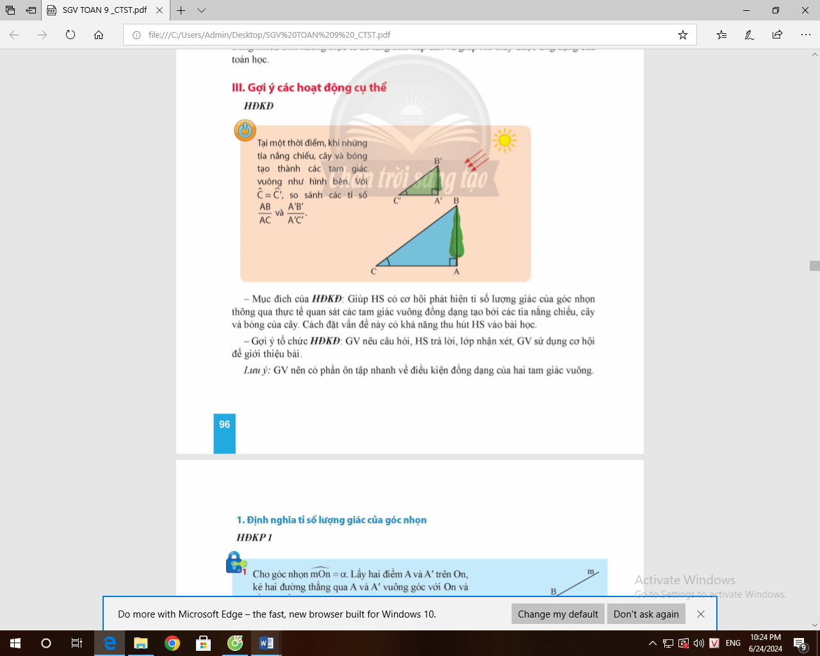

- HS suy nghĩ trả lời các câu hỏi của giáo viên:

$∆ABC ∆A'B'C'$ (g-g)=>

- HS cả lớp quan sát nhận xét câu trả lời của bạn.

**\* Kết luận, nhận định**

- GV đánh giá, khen các tổ đã hoàn thành nhiệm vụ tốt và trên cơ sở đó dẫn dắt HS vào bài học mới => Bài mới

2. Hoạt động 2: Hình thành kiến thức (84’)

2.1. ND1: Định nghĩa tỉ số lượng giác của góc nhọn (20 phút)

a) Mục tiêu: Giúp HS nhận biết sin, côsin, tang, côtang của góc nhọn..

b) Nội dung: HS thực hiện HĐ1, Ví dụ 1, từ đó nhận biết được sin, côsin, tang, côtang của góc nhọn, làm TH1

c) Sản phẩm: Lời giải của các câu hỏi trong HĐ1 và Ví dụ 1, TH1.

d)Tổ chức thực hiện:

**\* Giao nhiệm vụ học tập:**

- GV yêu cầu HS hoạt động cá nhân đọc khái niệm cạnh đối, cạnh kề của một góc nhọn.

**\* Thực hiện nhiệm vụ:** HS đứng tại chỗ trả lời

TH1:

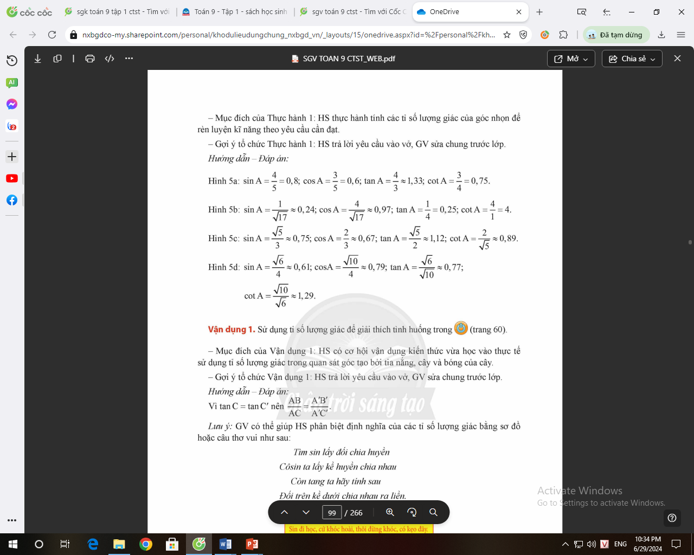

VD1: Cây thẳng thì vuông góc với mặt đất, phương chiếu của ánh nắng mặt trời vào các cây là như nhau nên tạo các góc nhọn bằng nhau. Dựa vào tỉ số lượng giác là tan C = tan C’ nên tỉ số bằng nhau.

**\* Báo cáo, thảo luận:** HS khác nhận xét

**\* Kết luận, nhận định:**

- Gv khẳng định lại và nêu định nghĩa của 

- GV trình chiếu nội dung trong khung kiến thức.

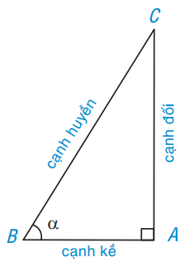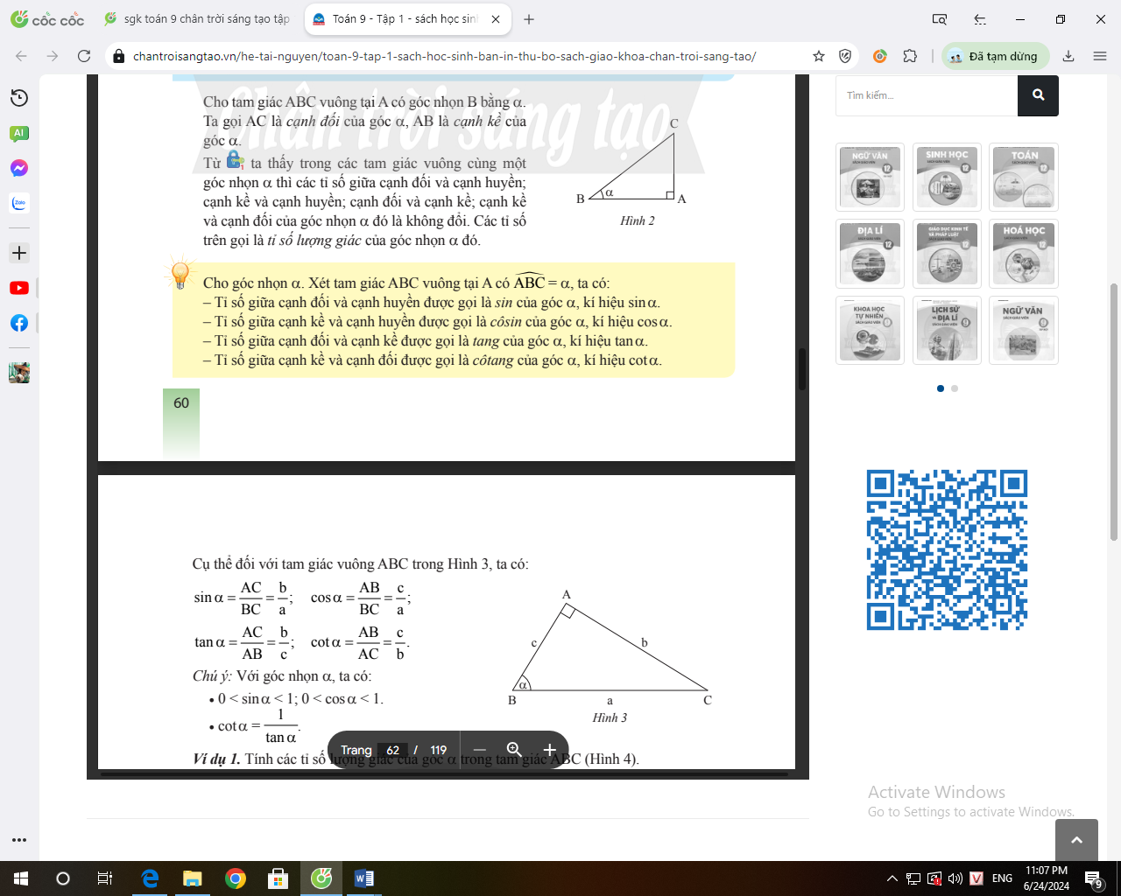

Chú ý: Với góc nhọn $α$, ta có

. $0<sinα<1;0<cosα<1$

. $cotα=\frac{1}{tanα}$

2.2. ND2: Tỉ số lượng giác của các góc đặc biệt (19 phút)

a) Mục tiêu: Giúp HS giải thích được bảng tỉ số lượng giác của các góc .

b) Nội dung: HS thực hiện HĐKP2, HĐ3, Ví dụ 2.

c) Sản phẩm: Lời giải của HĐKP2, HĐ3, Ví dụ 2.

VD2:

a) Theo định lí Pythagore, ta có:

 nên . Do đó:



Vì vậy: 

Ta có: 

Do đó: 

b) Theo định lí Pythagore, ta có:



nên .









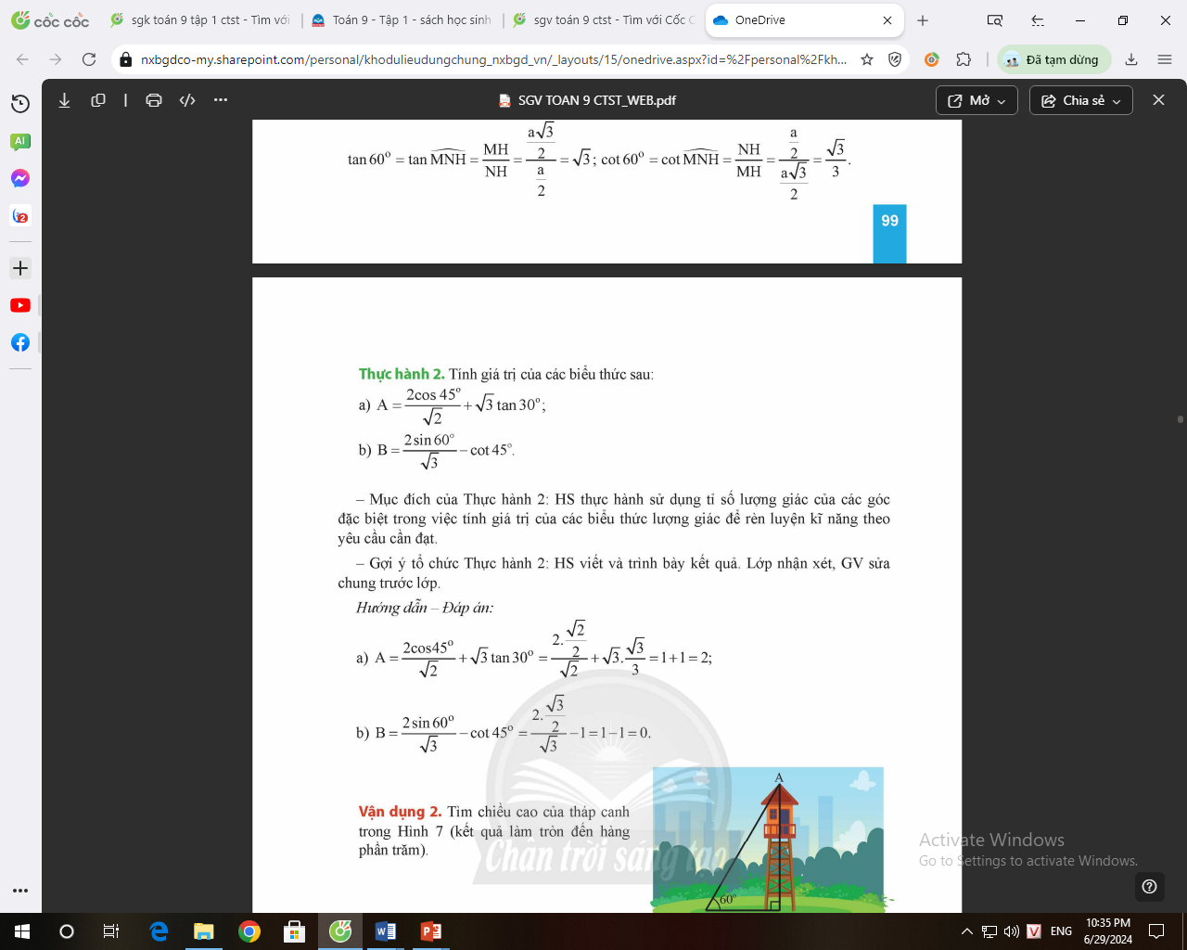

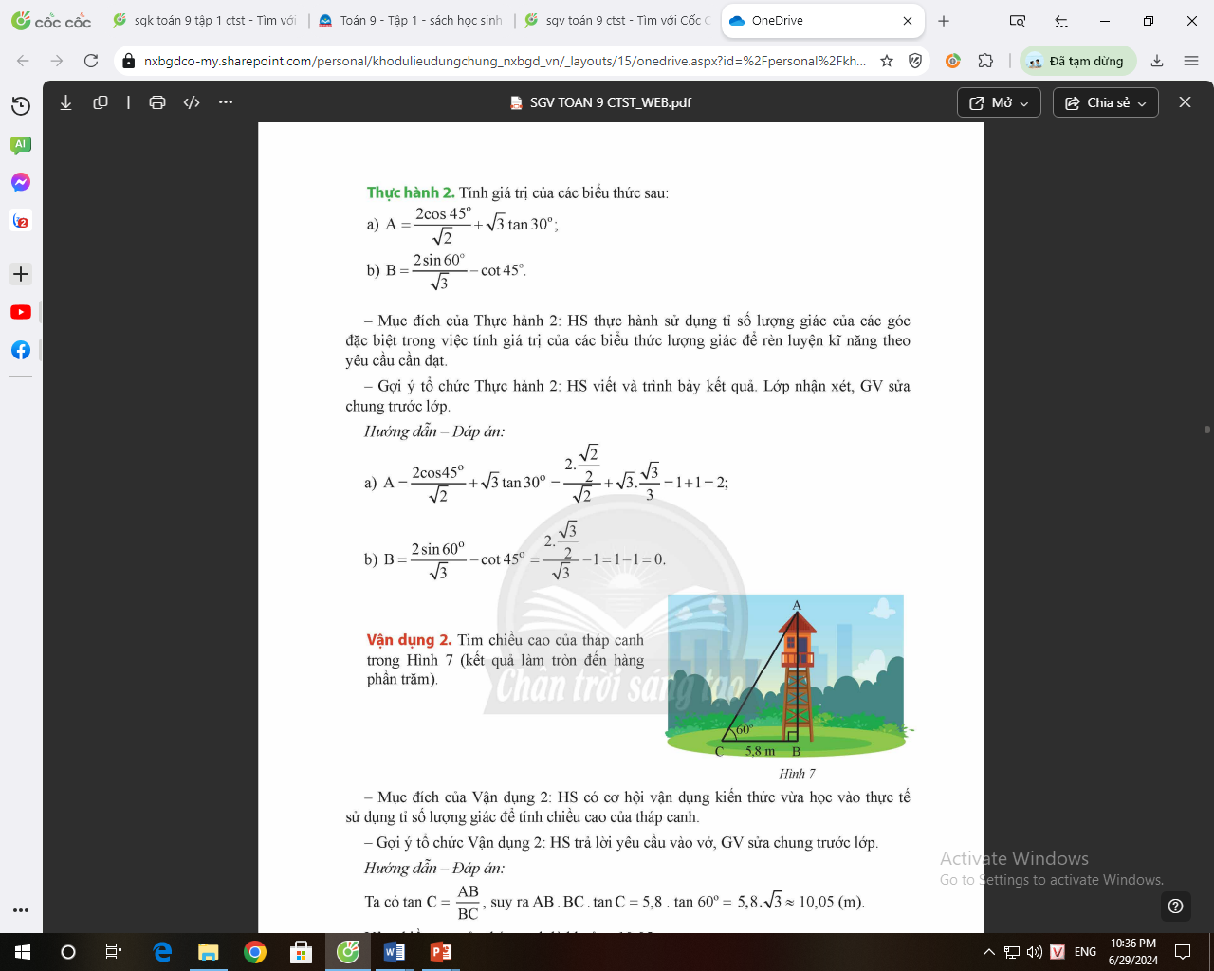

d) Tổ chức thực hiện: HS hoạt động cá nhân và nhóm, dưới sự hướng dẫn của GV.

**\* Giao nhiệm vụ học tập:**

- GV chia lớp thành các nhóm theo tổ, cho HS thực hiện nhóm trong 5 phút rồi trình bày kết quả ra bảng phụ rồi dán lên bảng, các nhóm theo dõi và nhận xét bài làm của các nhóm còn lại. GV tổng kết rồi chốt đáp án.

**\*Thực hiện nhiệm vụ:**

HĐKP2

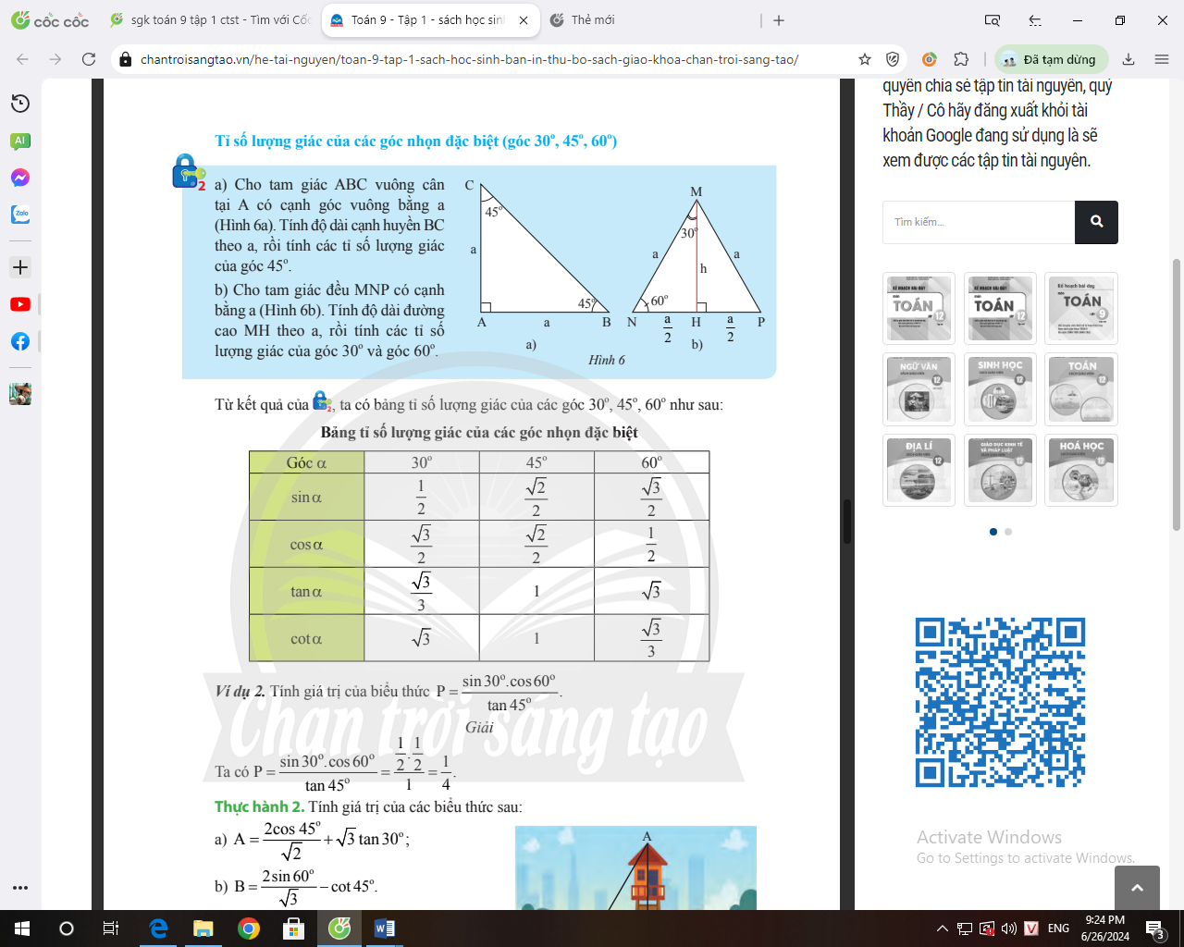



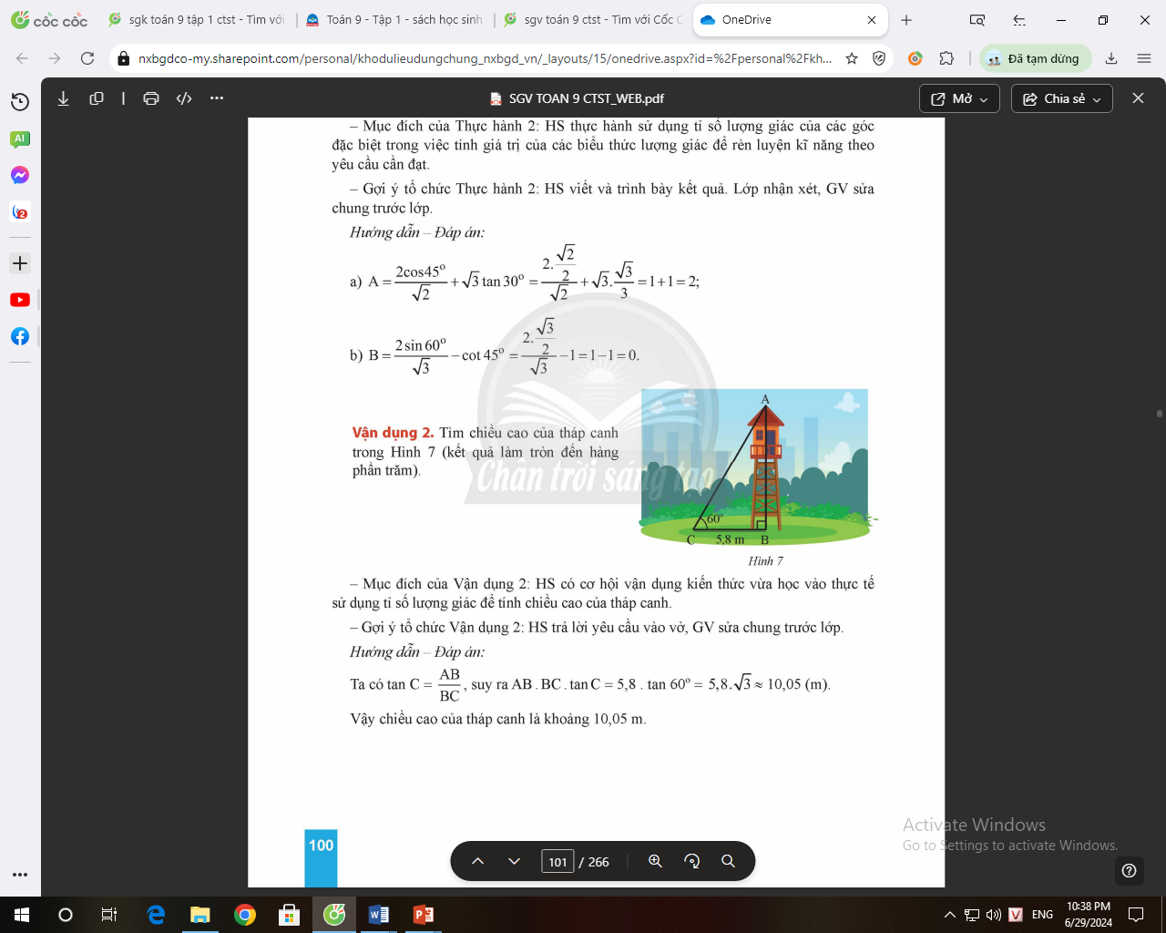

**\* Báo cáo, thảo luận:**

- HS suy nghĩ trả lời các câu hỏi của giáo viên.

- HS cả lớp quan sát nhận xét câu trả lời của bạn.

**\* Kết luận, nhận định:**

- GV nhận xét bài làm của các nhóm và chốt lại nội dung.

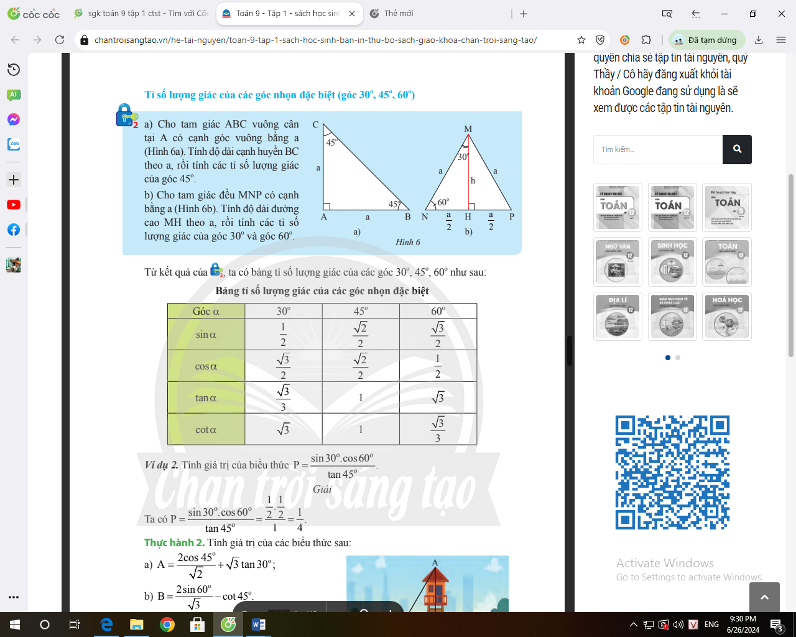

2.3. ND3:Tỉ số lượng giác của hai góc phụ nhau (21 phút)

a) Mục tiêu: Giúp HS giải thích được quan hệ giữa tỉ số lượng giác của hai góc phụ nhau.

b) Nội dung: Từ HĐKP2 tìm ra quan hệ giữa tỉ số lượng giác của hai góc phụ nhau, TH2, VD2

c) Sản phẩm: Lời giải của HĐKP2, TH3, VD3.

1. sin 72 = cos 18; cos 72 = sin 18;

tan 72 = cot 18.

1. Cos 720 = sin(900 – 720) = sin 180

Cot 720 = tan(900 – 720) = tan 180

d) Tổ chức thực hiện: HS hoạt động cá nhân và nhóm, dưới sự hướng dẫn của GV.

**\* Giao nhiệm vụ học tập:**

- GV cho hs hoạt động cá nhân về hai góc phụ nhau rồi trình bày câu trả lời. GV tổng kết rồi chốt đáp án.

**\* Thực hiện nhiệm vụ:**

- Nếu hai góc phụ nhau sin góc này bằng cosin góc kia, tan góc này bằng cot góc kia và ngược lại.

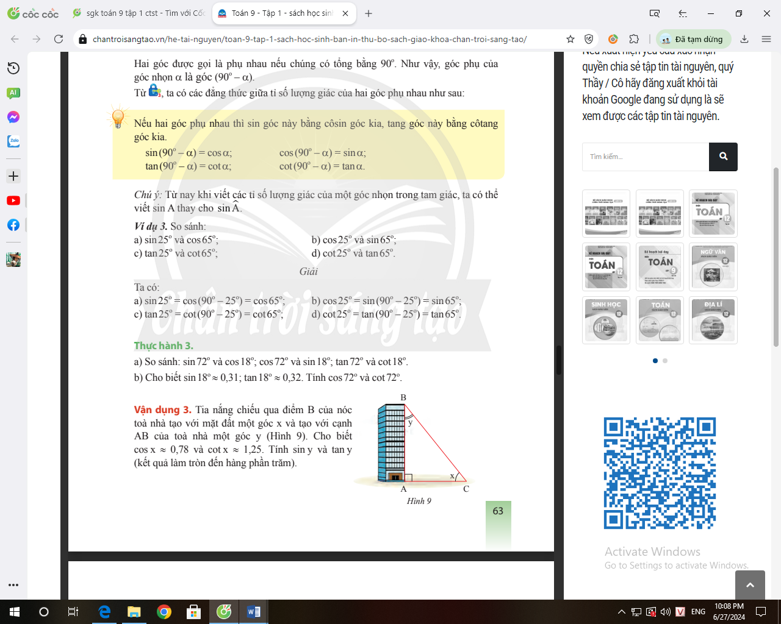

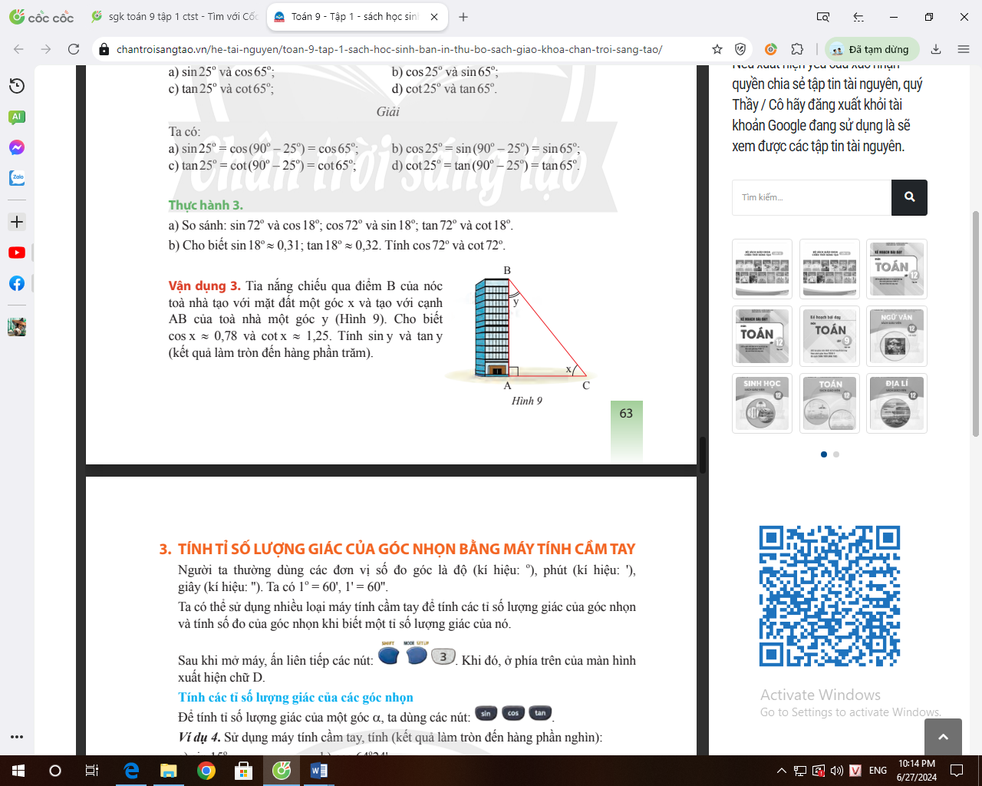

Giải: Vì $\hat{B}+\hat{C}=90°$ nên sin y = cos x $≈0,78$;

**Tan y = cot x $≈1,25$**

**\* Báo cáo, thảo luận:**

- HS suy nghĩ trả lời các câu hỏi của giáo viên.

- HS cả lớp quan sát nhận xét câu trả lời của bạn.

**\* Kết luận, nhận định:**

- GV nhận xét bài làm của các nhóm và chốt lại nội dung.

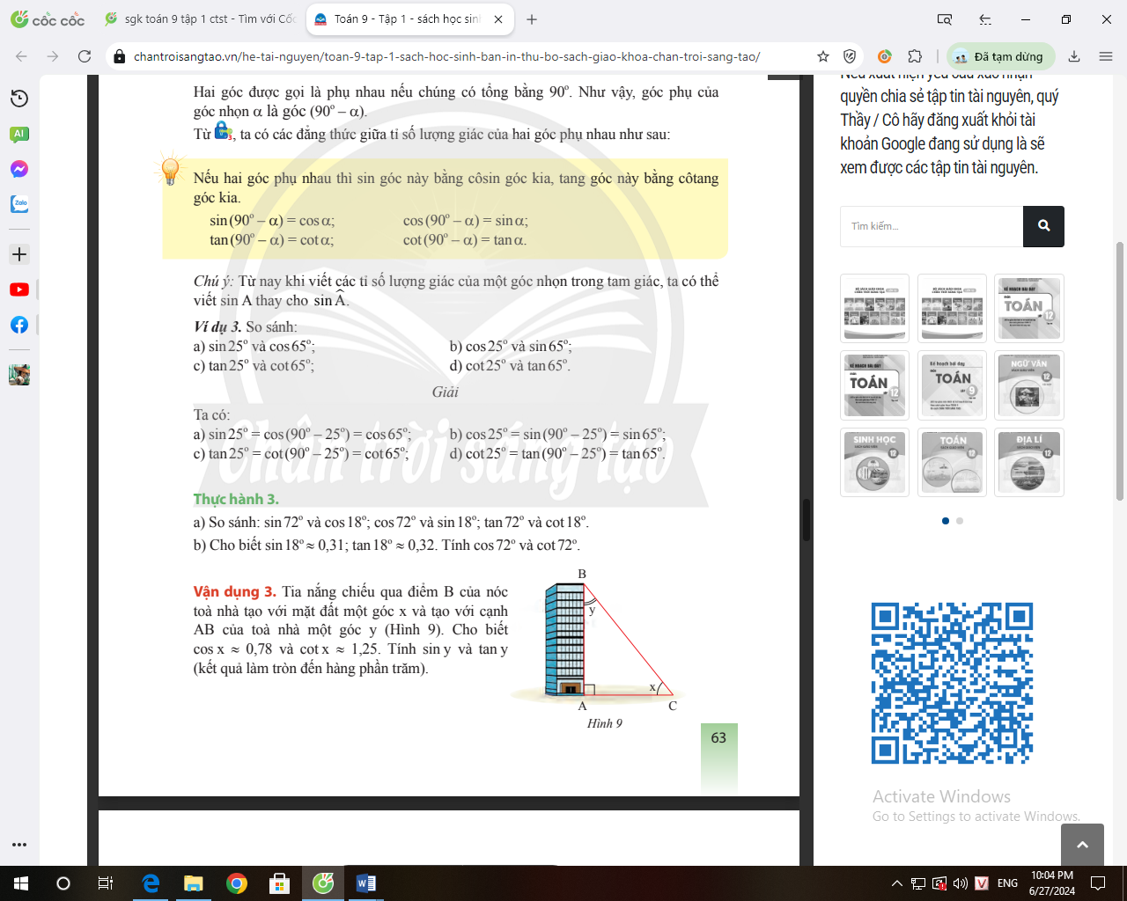

2.4. ND4: Sử dụng máy tính cầm tay tính tỉ số lượng giác của một góc nhọn (24 phút)

a) Mục tiêu: Giúp HS biết cách sử dụng máy tính cầm tay để tính sin, côsin, tang, côtang của một góc nhọn và tính được góc khi biết một trong các tỉ số lượng giác của góc đó.

b) Nội dung: HS thực hiện TH4, VD4

c) Sản phẩm: Lời giải của TH4, VD4.

d) Tổ chức thực hiện:

**\* Giao nhiệm vụ học tập:**

**-**Cho hs đọc hiểu tại chỗ cách hướng dẫn bấm máy. Sau đó thực hiện cá nhân làm TH4 trong phiếu học tập và nộp lại. Gv lấy điểm cộng cho 5 bạn làm nhanh và có kết quả đúng.

VD4: hs hoạt động theo nhóm trình bày trên bảng nhóm.

**\* Thực hiện nhiệm vụ:**

TH4:

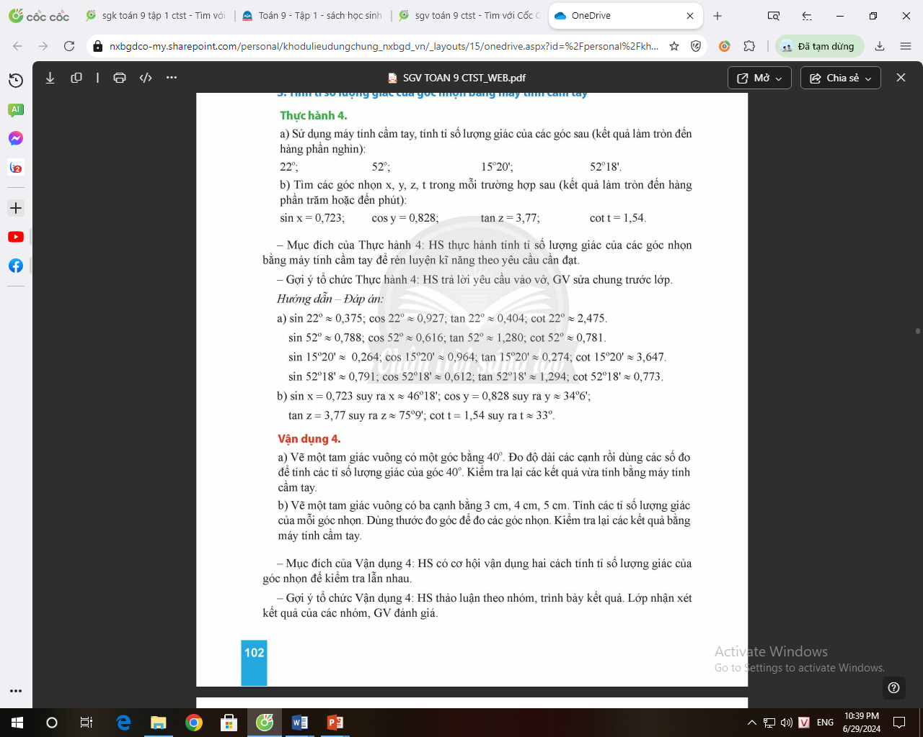

VD4:

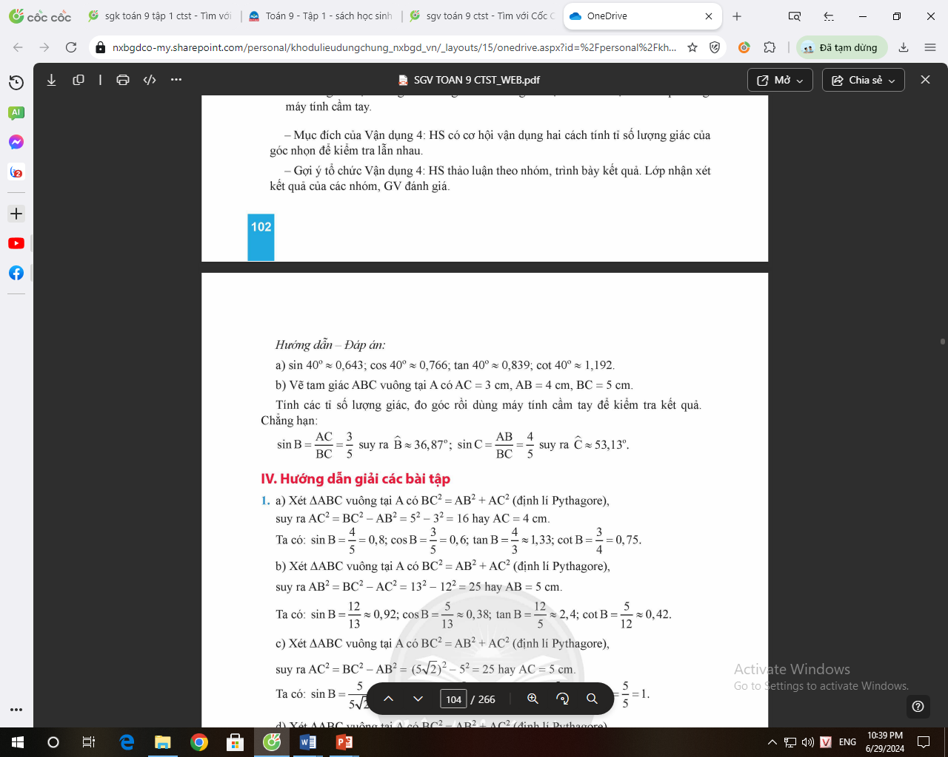

**\* Báo cáo, thảo luận:**

- HS suy nghĩ trả lời các câu hỏi của giáo viên.

- HS cả lớp quan sát nhận xét câu trả lời của bạn.

* Kết luận, nhận định:

- GV nhận xét bài làm của các nhóm và chấm phiếu học tập.

3. Hoạt động 3: Luyện tập (30 phút)

a)Mục tiêu:

- Củng cố kĩ năng tính tỉ số lượng giác của góc nhọn.

- Luyện tập kĩ năng vận dụng bảng giá trị lượng giác của các góc đặc biệt để tính toán.

- Củng cố kĩ năng sử dụng máy tính cầm tay để tính sin, côsin, tang, côtang của một góc nhọn và tính được góc khi biết một trong các tỉ số lượng giác của góc đó.

b) Nội dung: HS thực hiện các bài tập 1,2 trong SGK trang 66. Phiếu học tập dạng trắc nghiệm.

c) Sản phẩm: Lời giải của HS trong Luyện tập 4, 5, Bài 4.6, 4.7 SGK, phiếu học tập.

d) Tổ chức thực hiện:

**\* Giao nhiệm vụ học tập:**

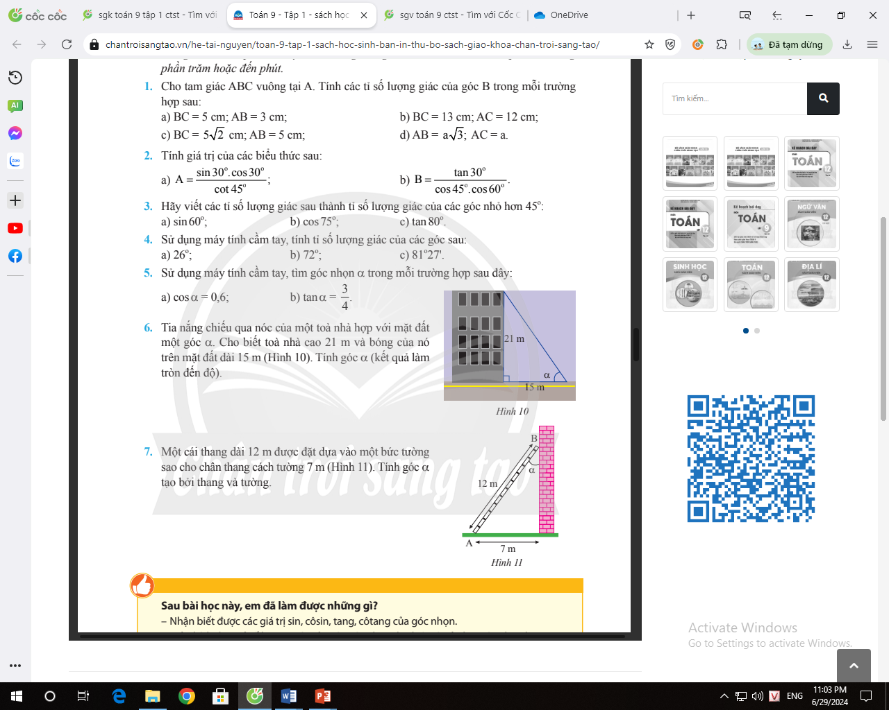

**\* Thực hiện nhiệm vụ:** HS hoạt động cá nhân dưới sự hướng dẫn của GV

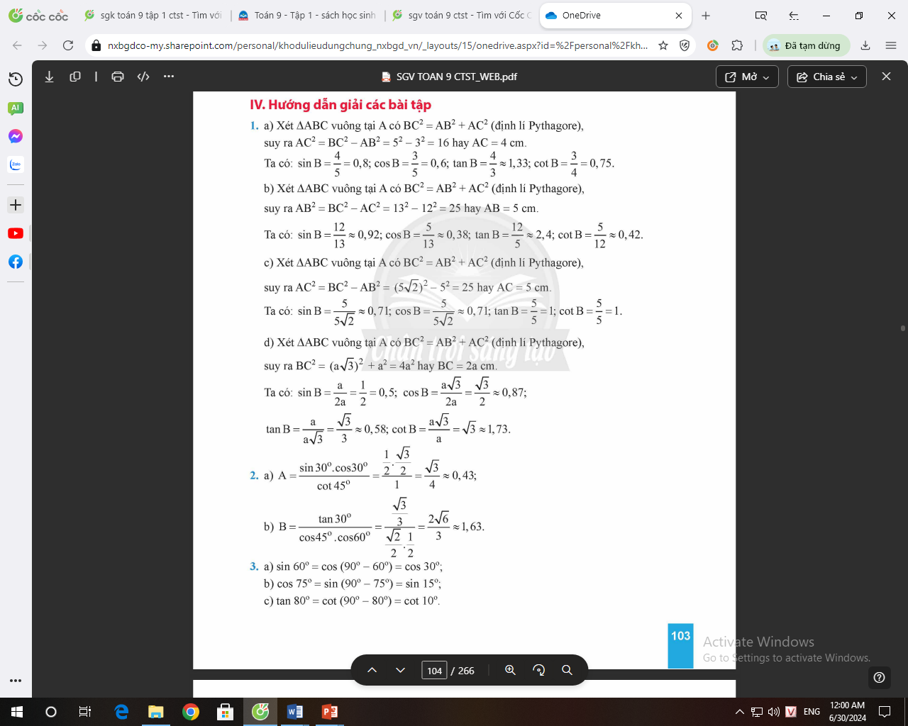



Phiếu học tập:

Câu 1. Cho tam giác ABC vuông tại A, hệ thức nào không đúng:

A. sinB = cosC B. sin2B + cos2B = 1 C. cosB = sin(90o-B) D. sinC = cos(90o-B)

Câu 2. Biết sinα = 0,1745 vậy số đo  là (làm tròn đến phút)

A. 100 B. 1002’ C . 1003’ D. 1003’58”

Câu 3. Cho biết sin 750= 0,966 vậy cos150 là:

A. 0,966 B. 0,965 C. 0,96 d. 0,97

Câu 4. Câu nào sau đây sai :

A. sin 720 < sin 270 B. cos 720 < cos 270 C. tan 120 < tan 210 D. sin 480 = cos 420

Câu 5. ΔABC vuông tại A có: AC = 6 ; BC = 12 ; Số đobằng

A. 300 B. 450  C. 600

Câu 6. Đẳng thức nào sau đây không đúng :

A/ sin370 = cos530 B/ tan 300 cot 300 = 1 C/ 18 D/ sinα + cosα = 1.

Đáp án:

|  |  |  |  |  |  |  |
| --- | --- | --- | --- | --- | --- | --- |
| Câu | 1 | 2 | 3 | 4 | 5 | 6 |
| **Đáp án** | **D** | **C** | **A** | **A** | **A** | **D** |

**\* Báo cáo, thảo luận:**

- HS suy nghĩ trả lời các câu hỏi của giáo viên.

- HS cả lớp quan sát nhận xét câu trả lời của bạn.

- Các nhóm hoàn thành phiếu học tập.

**\* Kết luận, nhận định:**

- GV nhận xét bài làm của các nhóm và chấm phiếu học tập.

4. Hoạt động 4: Vận dụng (13 phút)

a)Mục tiêu: - Củng cố kĩ năng vận dụng bảng giá trị lượng giác của các góc đặc biệt để tính toán. Hình thành kĩ năng vận dụng định lí về quan hệ giữa tỉ số lượng giác của hai góc phụ nhau để giải quyết các bài toán.

b) Nội dung: HS hoạt động nhóm thực hiện bài tập.

Bài tập: Một cột đèn cao 7m có bóng trên mặt đất dài 4m. Gần đó có một tòa nhà cao tầng có bóng trên mặt đất dài 80m (hình vẽ). Em hãy cho biết tòa nhà đó dài bao nhiêu tầng, biết rằng mỗi tầng cao 2m.

1. 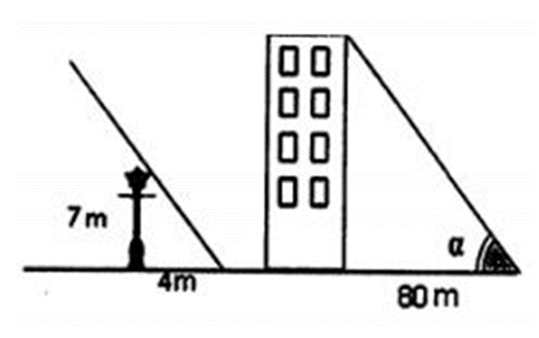Sản phẩm: Lời giải của HS.

Tia chiếu của ánh sáng mặt trời xuống cột đèn và tòa nhà là như nhau nên hai tia song song nhau

=> tan $α$ = $\frac{7}{4}$

Vì tòa nhà xây dựng vuông góc với mặt đất

Nên áp dụng tỉ số lượng giác. tan $α$ = $\frac{7}{4}$

=> chiều cao tòa nhà: $\frac{80.7}{4}=140m$ => số tầng: 140 : 2 =70 tầng

d) Tổ chức thực hiện:

**\* Giao nhiệm vụ học tập:**

+ Giải thích hai tia chiếu là song song nhau để suy ra góc .

+ Giải thích Tòa nhà vuông góc với mặt đất => sử dụng tỉ số lượng giác để tính tòa nhà.

+ Mỗi tầng cao 2m nên từ chiều cao tòa nhà => số tầng

**\* Thực hiện nhiệm vụ:** HS hoạt động nhóm dưới sự hướng dẫn của GV

**\* Báo cáo, thảo luận:**

- HS suy nghĩ trả lời các câu hỏi của giáo viên.

- HS cả lớp quan sát nhận xét câu trả lời của bạn.

**\* Kết luận, nhận định:**

- GV nhận xét và sửa bài làm của HS.

* GIAO N HIỆM VỤ VỀ NHÀ (2phút)

- Nắm chắc nội dung lí thuyết và xem lại các ví dụ, các bài thực hành, vận dụng và các bài tập đã giải

-Gv giao bài tập về nhà qua nhóm học tập Zalo.

- Chuẩn bị xem trước nội dung của bài “ Hệ thức giữa cạnh và góc của tam giác vuông ”

BTVN: Bài 1: Hãy sắp xếp các tỉ số lượng giác sau theo thứ tự từ nhỏ đến lớn:

Sin240 ; Cos350; Sin540; Cos700; Sin700

Bài 2: Đổi các tỉ số lượng sau đây thành tỉ số lượng giác của góc nhỏ hơn 45°

Sin 60°31´; Cos 75°12´; Cot 80°; Tan 57°30´; Sin 69°21´; Cot 72°25´

Bài 3: Tính:  [A= sin10°+sin20°+sin30°+sin40°-cos50°-cos60°-cos70°-cos80°](https://olm.vn/hoi-dap/question/1040200.html)

[B= sin²5°+sin²15°+sin](https://olm.vn/hoi-dap/question/1040200.html)[2](https://olm.vn/hoi-dap/question/1040200.html)[25°+sin²35°+sin²45°+sin²55°+sin²65°+sin²75°+sin²85°](https://olm.vn/hoi-dap/question/1040200.html)

Bài 4: Cho  là góc nhọn. Rút gọn biểu thức: A = sin6+ cos6 + 3sin2 – cos2

Bài 5: Một chiếc thang dài 4m. Cần đặt chân thang cách chân tường một khoảng cách bao nhiêu để nó tạo được với mặt đất một góc “an toàn”  ?